新版延时模拟程序报告

韩朝

2018年8月14日星期二

由于原来延时模拟程序中错误太多，调整过于复杂，因此重新整理，构建延时模拟程序。本程序涉及管网破坏，修复以及PDD模型下供水管网的性能。

为了更好的分析管网的延时性能，此次选择简单案例，anytown、ctow、bcity等管网太大，节点数目太多。分析过程中不易定位程序错误。

此外，本次程序在计算过程中保留计算过程。最后生成计算书。以便检查验证程序。

# 验证案例

案例一 四个需水节点的简单管网（Gupta & Bhave 1996）

表1 节点信息

|  |  |  |  |  |  |
| --- | --- | --- | --- | --- | --- |
| 节点 | 0 | 1 | 2 | 3 | 4 |
| 水头(m) | 100 | ---- | ---- | ---- | ---- |
| 高程(m) | 0 | 90 | 88 | 90 | 85 |
| 需水量(m3/min) | ---- | 2 | 2 | 3 | 1 |
| 额外需水量(m3/min) | ---- | ----- | ---- | ---- | 3 |

表2 管道信息

|  |  |  |  |  |
| --- | --- | --- | --- | --- |
| 管道 | 1 | 2 | 3 | 4 |
| 长度(m) | 1000 | 1000 | 1000 | 1000 |
| 直径(mm) | 400 | 350 | 300 | 300 |
| 粗糙系数(HW) | 130 | 130 | 130 | 130 |

EPANET计算结果如下

表3 水力分析结果

|  |  |  |  |  |  |
| --- | --- | --- | --- | --- | --- |
| 节点 | 0 | 1 | 2 | 3 | 4 |
| 压力(m) | 100 | 7.30 | 6.27 | 1.24 | 6.01 |

由表3可以看到四个节点水压均小于10m，如果此时用PDD模型分析，则破坏前的管网在PDD模型下，供水满足率也低于1。因此将水源点水头设置为**120**m。案例一不能进行延时模拟，为了可以进行延时模拟，增加两个需水量模式（图1、图2）和模拟历时24小时。

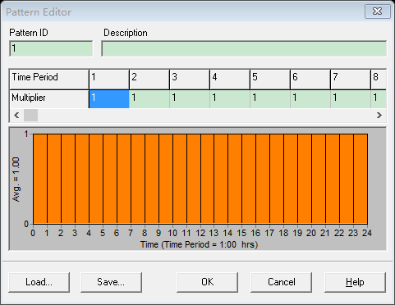

图1 需水量模式1

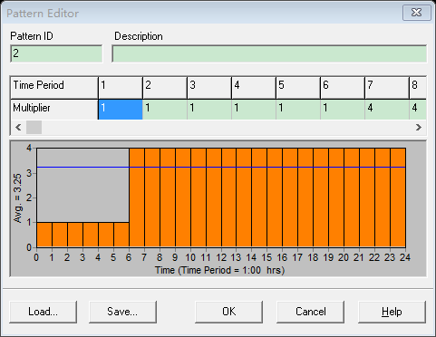

图2 需水量模式2

表4 延时模拟计算结果

|  |  |  |  |  |  |
| --- | --- | --- | --- | --- | --- |
| 节点 | 0 | 1 | 2 | 3 | 4 |
| 0时刻压力(m) | 120 | 27.3 | 26.27 | 21.24 | 26.01 |
| 23时刻压力(m) | 120 | 25.14 | 20.71 | 10.16 | 12.12 |

如表4所示，修改后的管网可以进行延时模拟，并且所有节点在任何时刻的水压都大于10m，因此不妨碍PDD模型。

### 指定破坏信息

管网包括一个断开破坏和两个泄露破坏（表5）。但是其中破坏1和破坏2均在管线1上。

表5 管网破坏信息

|  |  |  |  |  |  |
| --- | --- | --- | --- | --- | --- |
| 破坏编号 | 所在管线编号 | 该管线上破坏破坏次序 | 破坏点与前点之间长度比例 | 破坏类型 | 渗漏面积等效直径（mm） |
| 1 | 1 | 1 | 0.23899 | 2 | 450 |
| 2 | 1 | 2 | 0.54599 | 1 | 60.4781 |
| 3 | 2 | 1 | 0.54599 | 1 | 60.4781 |

### 修复信息

假设仅有一个修复队伍，修复时间安排如下。

|  |  |  |  |  |
| --- | --- | --- | --- | --- |
| Crew01 |  |  |  |  |
| Pipe ID | Activity | Distribution time | Start time | End time |
| 1 | 隔离 | 0 | 0 | 3600 |
| 1 | 修复 | 3600 | 3600 | 14400 |
| 2 | 隔离 | 14400 | 14400 | 18000 |
| 2 | 修复 | 18000 | 18000 | 25200 |

# 程序结构：

## 预处理模块

预处理模块为分析前的数据准备部分。包括且不限于：**加载动态链接库、加载自编函数库、输入必要参数、建立文件夹等内容。**

## 延时分析模块

## 后处理模块